Configuració del control d'accés en Apache 2.4

Índex
1. Introducció 3
2. Objectius 3
3. Desenvolupament 3
3.1 Creació de directoris i arxius 3
3.2 Protecció per IP 3
Això impedirà l'accés a qualsevol altra IP que no siga la especificada. 3
3.2 Protecció amb Usuari i Contrassenya 4
3.3 Configuració en el DocumentRoot 4
4. Validar 5

1. Introducció
Aquest document descriu el procés de configuració del control d'accés en Apache 2.4 per protegir directoris d'una aplicació web mitjançant restriccions per adreça IP i autenticació bàsica.

2. Objectius
- Comprendre el funcionament de les directives d'Apache per al control d'accés.
- Configurar l'accés restringit a un directori segons l'adreça IP.
- Protegir un directori mitjançant usuari i contrasenya.
- Implementar la configuració utilitzant un fitxer .htaccess.

3. Desenvolupament

3.1 Creació de directoris i arxius
En la aplicació desplegada anteriorment anem a desplegar dos directoris:
- Crearem la carpeta web/.
- restringit , sols será accessible des de la nostra IP.
- privat , que sols será accessible amb l’usuari gabi i contrasenya gabi.
- La configuració estarà en un fitxer .htaccess en el DocumentRoot.
Dins de cada directori crearem dos arxius .htaccess i index.html. I en el últim arxiu mencionat tindrá un missatge que es mostrará cada vegada que accedim a aquest.

3.2 Protecció per IP
Per restringir l'accés al directori restringit segons l'adreça IP, crearem un fitxer .htaccess dins del directori restringit amb el següent contingut:
Require ip 10.2.216.14

Això impedirà l'accés a qualsevol altra IP que no siga la especificada.

3.2 Protecció amb Usuari i Contrassenya
Per protegir el directori privat, configurarem autenticació bàsica amb .htaccess . Creem el fitxer .htaccess dins del directori privat amb el següent contingut:
AuthType Basic
AuthName "Accés restringit"
AuthUserFile /etc/apache2/.htpasswd
Require valid-user
I executem el següent comandament:
htpasswd -c /etc/apache2/.htpasswd gabi

3.3 Configuració en el DocumentRoot
Obrim el fitxer /etc/apache2/apache2.conf i ens assegurem que la configuració per al DocumentRoot cointinga aquest contingut:
<Directory /var/www/html>
AllowOverride All
Require all granted
</Directory>
Això permet que els fitxers .htaccess dins del DocumentRoot puguen sobreescriure la configuració per defecte.
També podem habilitar els mòduls necessaris per assegurar el correcte funcionament d'aquestes restriccions:
sudo a2enmod auth_basic
sudo a2enmod authn_file
I reiniciem el servei d’Apache per assegurar la càrrega de les configuracions:
sudo systemctl restart apache2
Amb aquesta configuració, qualsevol directori dins del DocumentRoot pot ser protegit seguint els mètodes explicats prèviament.

4. Validar
- Accedir al directori restringit des d’una IP diferent i verificar que l’accés està denegat.
Anant a localhost:8081/restringit i tenint la IP correcta ens apareixera correctament açó:
No sé per que no va si tots els passos son correctes i estic en una màquina virtual
- Intentar accedir a privat i verificar que es requereix usuari i contrassenya.
Anant a localhost:8081/privat i ficant les credencials correctament
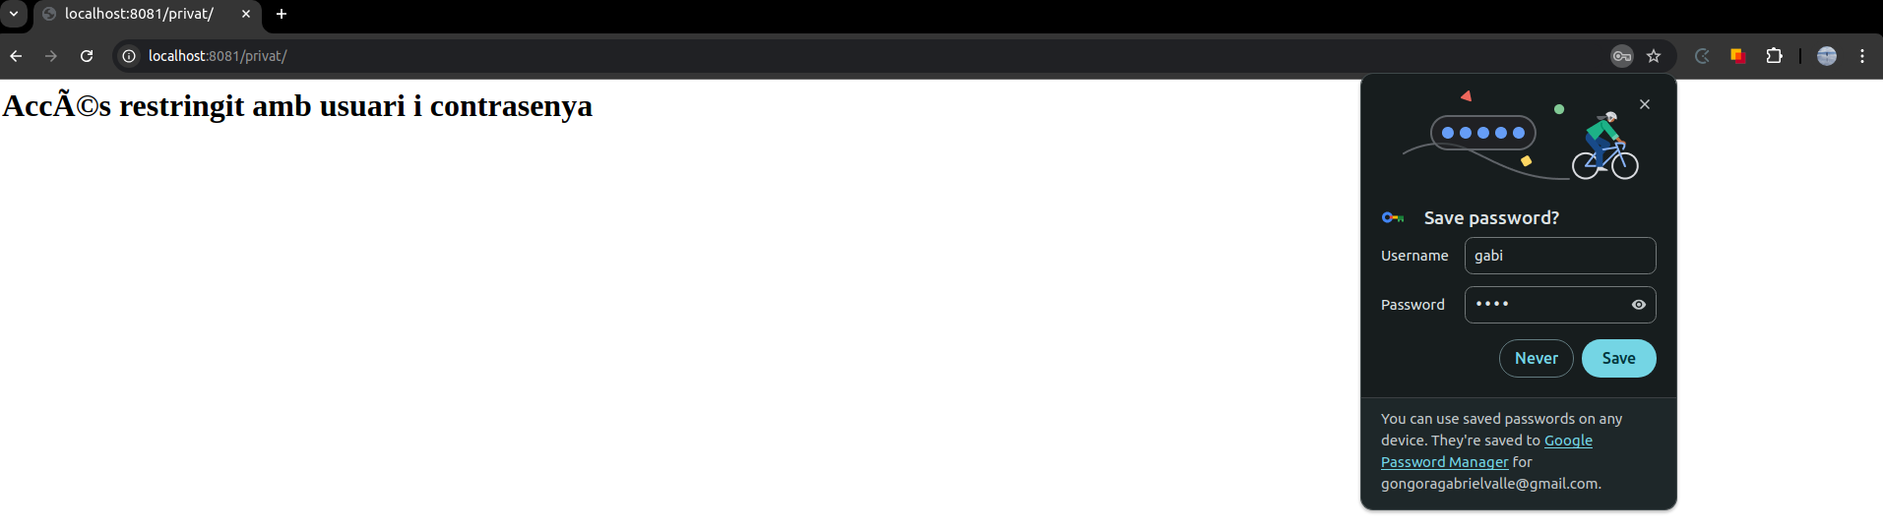Figura 1: Accés a privat
- Intentar accedir amb credencials incorrectes.
localhost:8081/restringit amb una IP diferent:
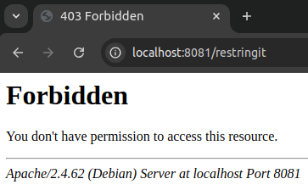Figura 2: Permís denegat al tindre una IP diferent

localhost:8081/restringit

